電通二甲微處理器實驗 實驗結報

實驗名稱 | 類比輸入
組別 | 05050643 | 組員 | 陳曦

- 實驗目的




- 實驗步驟

- 程式碼
int R;
void setup() {
Serial.begin(9600);
pinMode(7,OUTPUT);
}

void loop() {
// put your main code here, to run repeatedly:
R = Serial.read();
if(R == '0')
{
digitalWrite(7,LOW);
Serial.println("LED,OFF");
}
else if(R=='1')
{
digitalWrite(7,HIGH);
Serial.println("LED,ON");
}
delay(1000);
}
//const byte potPin = A0;
int i;
double Analogin=0,Vin;
void setup() {
Serial.begin(9600);
pinMode(A0,INPUT);
}

void loop() {
for (i=0;i<=5;i++){
Analogin = 0.7* Analogin + 0.3* analogRead(A0);}
Vin = Analogin * 2.5 / 4095;
//Serial.print("analogRead=");
//Serial.print(analogRead);
Serial.print("Vin=");
Serial.print(Vin);
delay(500);
}

const byte potPin = A0;
int i;
double val=0,Vin,R1;
void setup() {
Serial.begin(9600);
pinMode(A0,INPUT);
}

void loop() {
for (i=0;i<=20;i++){
val= 0.7* val + 0.3* analogRead(A0);
delay(100);
}
Vin = val * 2.5 / 4095;
R1=Vin*1105100 / 2.5 ;
Serial.print("value= ");
Serial.print(val);
Serial.print("V= ");
Serial.print(Vin);
Serial.print("R1= ");
Serial.print(R1);
delay(500);
}
int i;
float val=0,R=5000000,Vin=0,LR,R1,R2;
void setup() {
Serial.begin(9600);
pinMode(14,INPUT);
}

void loop() {
val=analogRead(14);
for (i=0;i<=5;i++){
val= 0.7* val + 0.3* analogRead(14);
delay(100);
}
Vin = val * 5 / 4095;
LR=Vin* (R) / 5 ;
Serial.print(" value= ");
Serial.print(val);
Serial.print(" V= ");
Serial.print(Vin);
Serial.print(" LR= ");
Serial.println(LR);
delay(500);
}

- 實驗結果及分析
- 心得討論
每個禮拜都在做前個禮拜的速度有點跟不上
- 修正電路圖

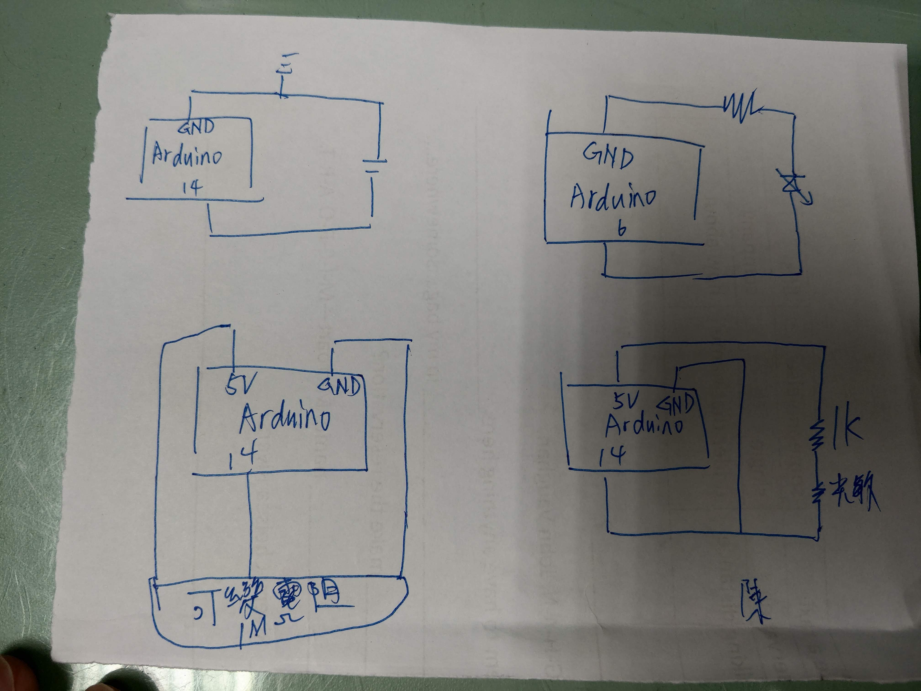
修正程式碼

